Лабораторная работа №9
«Компьютерный анализ спектральных данных»

Цель работы: Определить положение и интегральные интенсивности полос в модельном ИК-спектре с учетом случайного шума и нелинейного фона с использованием среды MathCAD. Необходимо осуществить компьютерную обработку модельного спектра.
Выполнение работы:
Загружаем текстовый файл в программу MathCAD и получаем изображение исходного спектра:

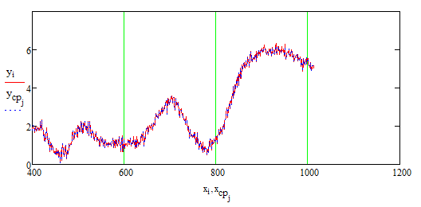
Рисунок 1 – Исходный спектр

Далее необходимо обрезать спектр по оси x:

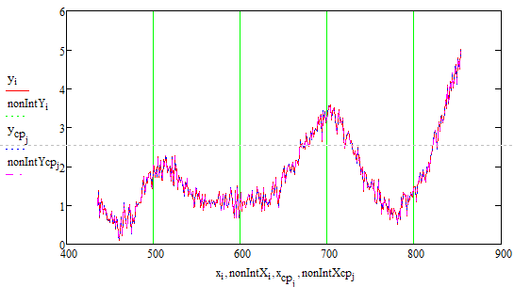
Рисунок 2 – Спектр после усечения
Затем необходимо осуществить сглаживание данных. Методом Савицки-Голея. Для этого в списке «Алгоритм сглаживания» необходимо выбрать пункт «Савицки-Голея циклический» и установить порядок полинома равный 3. Полуширину окна принимаем за 25:

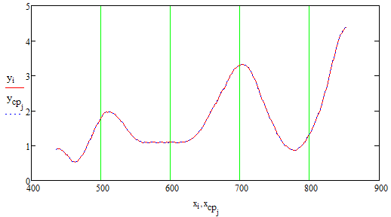
Рисунок 3 – Спектр после сглаживания

После сглаживания необходимо преобразовать спектральные координаты. Для оси ординат выбираем единицы оптической плотности – % пропускания. Для оси абсцисс выбираем 1/см.

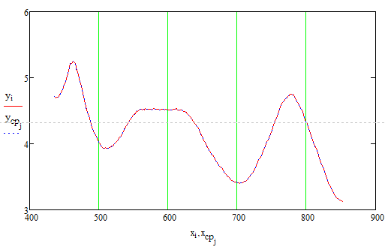
Рисунок 4 – Спектр после преобразования координат
Далее следует вычесть из спектра базовую линию (фон). С этой целью в разделе «Параметры базовой линии» необходимо выбрать ее форму. Рекомендуется использовать тип «сплайн по точкам» или «огибающая». Выбрали тип «сплайн по точкам»:

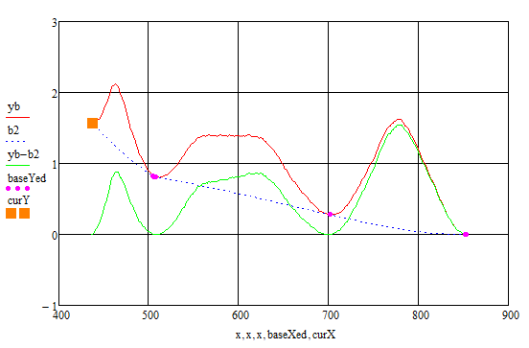
Рисунок 5 – Спектр после вычитания базовой линии

Для оценки параметров спектральных контуров используются процедуры оптимизации, которые требуют формирования начального приближения. В первую очередь требуется выбрать форму спектрального контура. Рекомендуется использовать контур VoightI. Далее в соответствующих столбцах таблицы необходимо установить параметры каждого контура, контролируя их значения по выводимому ниже графику спектра.

Таблица 1 – Координаты спектральных контуров
Тип | A | X_{0,} см⁻¹ | σ, см⁻¹
"VoightI" | 0,873 | 466 | 14
"VoightI" | 0,58 | 565 | 25
"VoightI" | 0,82 | 620 | 34
"VoightI" | 1,52 | 780 | 35

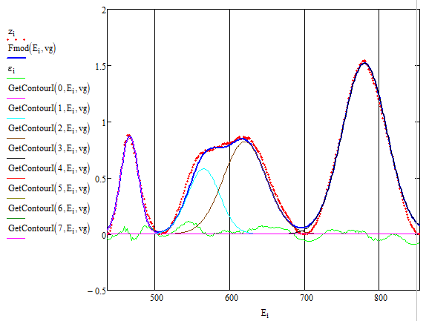
Рисунок 6 – Начальное приближение модельного спектра в сумме спектральных контуров

Тогда после прокрутки вниз будет выполнен расчет оптимальных параметров. Итоговый результат отображен на рисунке в виде спектра и суперпозиции контуров, которые визуально совпадают.

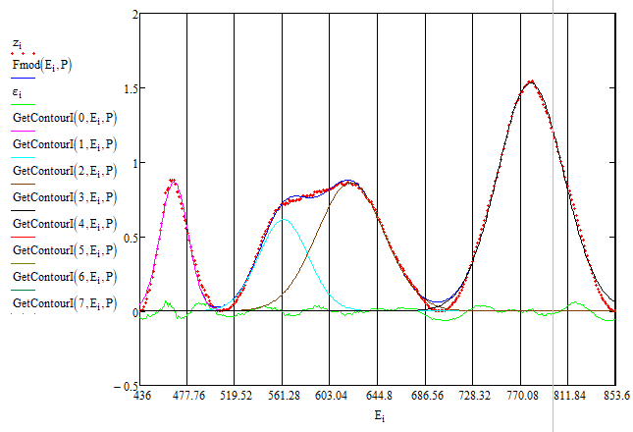
Рисунок 7 – Результаты расчета параметров спектральных контуров
Таблица 2 – Меры отклонения модельного и экспериментального спектров
Дисперсия | 0,000875
Стандартное отклонение | 0,0296
Коэффициент корреляции | 0,998
Коэффициент детерминации | 0,995
Критерий AIC | -378,740
Критерий BIC | -6,775

Вывод:
В процессе выполнения работы был получен навык обработки ИК спектров в среде MathCAD. Исходные спектры были усечены, сглажены по Савицки-Голея циклический, из них была вычтена базовая линия типа «сплайн по точкам». Произведено начальное приближение модельного спектра с помощью регулирования координат спектральных контуров. Приведены итоговые результаты расчетов спектральных контуров.

Подпись студента____________________

Подпись преподавателя_______________

Дата_____________

